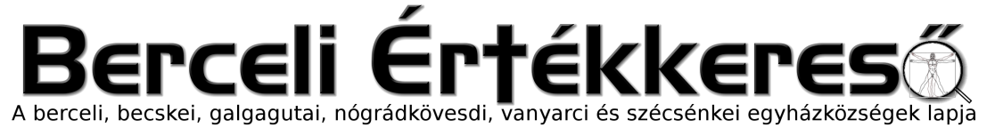
VI. évf. 40. szám Évközi 25. vasárnap 2019. szeptember 22.

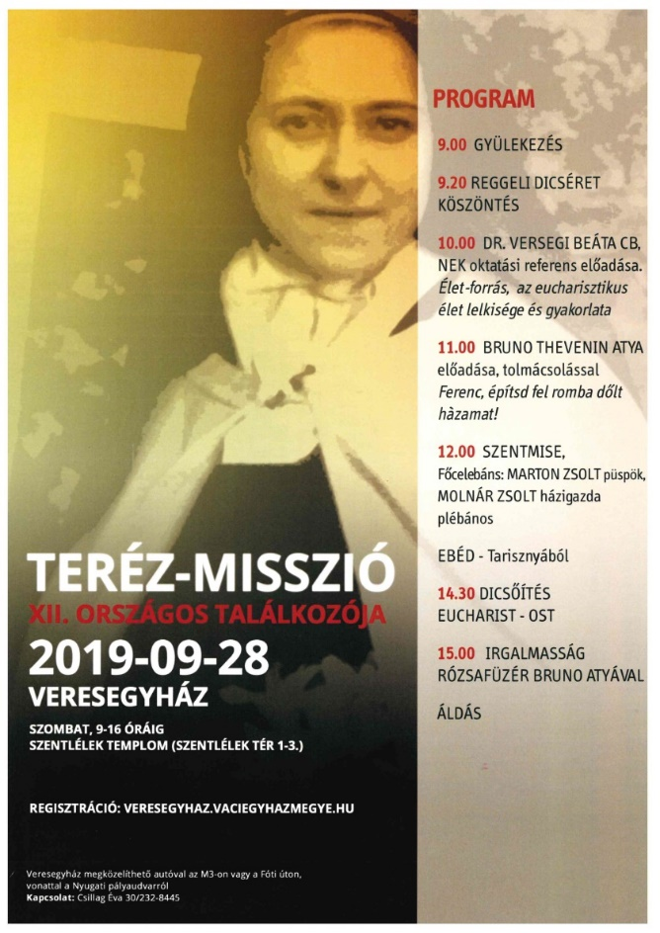
- 2019. október 17-én, csütörtökön 9-től 16 óráig szakmai napot szervez az Országos Lelkipásztori Intézet a püspöki konferencia Budapest VI. kerületi irodaházában (Városligeti fasor 42.).
A szakmai nap címe: Krisztusi erkölcs ellenszélben: „Férfinak és nőnek alkotta őket” (Van-e a testnek teológiai jelentősége? Mit jelent, hogy a szexualitás a személybe integrálódik? Érvényes-e ma is a természetes család paradigmája? Mire hív Isten az intimitás sebei által?
A szakmai napra szeretettel várunk mindenkit, aki az evangelizációban szolgál.
Koordinátor: Roska Péter plébános, teológiai tanár

- 2019. november 5-én, kedden 9.30-tól 13.30-ig szakmai napot szervez az Országos Lelkipásztori Intézet papok és munkatársak részére a püspöki konferencia Budapest VI. kerületi irodaházában (Városligeti fasor 42.)
A szakmai nap témája: Michael White és Tom Corcoran Újraépítve című könyvének bemutatása, arról való tapasztalatok megosztása interaktív beszélgetés keretében
Előadó: Nyéky Kálmán plébános, egyetemi oktató
- 2019. november 20-án, szerdán 9-től 16 óráig szakmai napot szervez az Országos Lelkipásztori Intézet a püspöki konferencia Budapest VI. kerületi irodaházában (Városligeti fasor 42.).
A szakmai nap címe: Kapcsolat az igaz Istennel: Önáltatás vagy valóság? „Az az örök élet, hogy ismerjenek téged, az egyedül igaz Istent, és akit te küldtél, Jézus Krisztust.” (Jn 17,3) (Megtalálható-e az igaz vallás? Miért hiteles a bibliai kinyilatkoztatás? Miért Jézus az Út? Hogyan kapcsol minket Jézus az Atyához? Istenkapcsolat a mindennapokban Milyen életmód és erkölcs fakad mindebből)
A szakmai napra szeretettel várunk mindenkit, aki az evangelizációban szolgál.
Koordinátor: Kunszabó Zoltán diakónus
- 2019. december 3-án, kedden 9.30-tól 13.30-ig szakmai napot szervez az Országos Lelkipásztori Intézet papok részére a püspöki konferencia Budapest VI. kerületi irodaházában (Városligeti fasor 42.).
Családpasztorációs nap (Házaspárok lelkivezetése, morális döntéseikben való segítségnyújtás)
Előadó: Papp Miklós görögkatolikus parókus, főiskolai tanár
A programokra való jelentkezésről, bővebb tudnivalókról az Országos Lelkipásztori Intézet (OLI) weboldalán (oli.katolikus.hu) lehet tájékoztatást kapni.
HIRDETÉSEK

Köszönjük a Szent Miklós Közösségi Háznál az önkéntes vendéglátók segítségét a szüreti felvonulás alkalmával és a sütemény felajánlásokat is! Isten fizesse meg mindenki áldozatos munkáját százszorosan!
Álláshirdetés! A berceli plébániára irodistát, a Szent Miklós Közösségi Házba takarítót keresünk. Érdeklődni lehet e-mailben és telefonon. Irodista hiányában a hivatali ügyintézés kizárólag előre egyeztetett időpontban lehetséges.
Bercelen a 12. csoport, Galgagután a 9. takarít.
2019.09.23. H 18:00 Szentségimádás a Becskei Templomban
18:00 Szentmise a Becskei Templomban
2019.09.24. K 09:00 Ismeretlen személy gyászmiséje és temetése a Berceli Temetőben
18:00 ÉrMe Hálózat Váci Egyházmegyei Baráti Körének szeptemberi estje Vácon
2019.09.25-29 EWTN meeting Wroclawban
2019.09.26. Cs 17:30 Szentségimádás a Berceli Templomban
2019.09.27-29 Kovászoló ifjúsági vezetőképző Bercelen a Szent Miklós Közösségi Házban
2019.09.27. P 18:00 Szentmise a Berceli Templomban (Kovászolósokkal)
2019.09.28. Sz 10:00 Berceli ifi klub a Szent Miklós Közösségi Házban
10:00 Új traktor avatása Becskén
2019.09.29. V 08:30 Szentmise a Berceli Templomban (Kovászolósokkal)
Szentírás 09:00 Igeliturgia a Vanyarci Templomban
vasárnapja 10:30 Igeliturgia a Becskei Templomban
10:30 Szentmise a Galgagutai Templomban
12:00 Búcsúi Szentmise a Nógrádkövesdi Templomban
Főcelebráns: Horváth Bertalan csitári plébániai kormányzó
12:00 Igeliturgia a Szécsénkei Templomban
2019.10.05. Buszos kirándulás a Nagymarosi Ifjúsági Találkozóra, melyre szeretettel várjuk mindenki jelentkezését. Indulás: 8:00, Érkezés: 19:00, Útiköltség: 15-25 közötti fiataloknak pályázati forrásból ingyenes, másoknak: 2500 Ft/fő
2019.10.10-13 72 óra kompromisszumok nélkül. Részletek: https://www.72ora.hu/
2019.10.12. Sz 15:00 Berceli Magyarok Nagyasszonya Kápolna búcsúi szentmiséje
Főcelebráns: Marton Zsolt megyéspüspök, új harang megáldása
2019.10.18. Egymillió gyermek imádkozza a Rózsaüzért.
2019.10.19. Nemzetközi Egyházzenei Kórusfesztivál a Berceli Templomban
Hivatali ügyintézés: Római Katolikus Plébánia 2687 Bercel, Béke u. 20.
tel: 0630/455-3287 web: http://bercel.vaciegyhazmegye.hu, e-mail: bercel@vacem.hu
Bankszámlaszám: 10700323-68589824-51100005

